Να διατηρηθεί μέχρι

ΕΛΛΗΝΙΚΗ ΔΗΜΟΚΡΑΤΙΑ
ΥΠΟΥΡΓΕΙΟ ΠΑΙΔΕΙΑΣ, ΘΡΗΣΚΕΥΜΑΤΩΝ, ΠΟΛΙΤΙΣΜΟΥ ΚΑΙ ΑΘΛΗΤΙΣΜΟΥ
ΕΛΛΗΝΙΚΗ ΔΗΜΟΚΡΑΤΙΑ

ΠΕΡ/ΚΗ Δ/ΝΣΗ Π & Δ ΕΚΠ/ΣΗΣ Β. ΑΙΓΑΙΟΥ Μυτιλήνη 4/9/2019
Δ/ΝΣΗ Β/ΘΜΙΑΣ ΕΚΠ/ΣΗΣ Ν. ΛΕΣΒΟΥ
3^{ο} ΓΕΝΙΚΟ ΛΥΚΕΙΟ ΜΥΤΙΛΗΝΗΣ Αριθ.Πρωτ. 264

Ταχ.Δ/νση : Στρ Μυριβήλη 106
Ταχ.κώδικας : 81100
Τηλέφωνο : 22510 28124
TELEFAX : 22510 28124
e-mail : mail@3lyk-mytil.les.sch.gr

Δικτυακός τόπος : http://3lyk-mytil.les.sch.gr

Θέμα : Πρόσκληση εκδήλωσης ενδιαφέροντος για μετακίνηση μαθητών και καθηγητών στην Ιταλία στα πλαίσια προγράμματος Erasmus+.

Η Διευθύντρια του 3^{ου} ΓΕΛ Μυτιλήνης ζητά την εκδήλωση ενδιαφέροντος μεταξύ φυσικών και νομικών προσώπων που δραστηριοποιούνται στο χώρο παροχής τουριστικών και ταξιδιωτικών υπηρεσιών για τη διοργάνωση 6/ήμερης μετακίνησης 12 μαθητών και 5 συνοδών καθηγητών του 3^{ου} ΓΕΛ Μυτιλήνης στην πόλη COLLE DI VAL D'ELSA της Ιταλίας στα πλαίσια προγράμματος Erasmus+ .

Συγκεκριμένα:
- Αναχώρηση 20/10/19 ημέρα Κυριακή από Μυτιλήνη-Αθήνα- πόλη COLLE DI VAL D'ELSA της Ιταλίας,
- Επιστροφή 26/10/19 ημέρα Σάββατο από Ιταλία-Αθήνα -Μυτιλήνη:

Η προσφορά θα πρέπει να περιέχει και να εξασφαλίζει τα παρακάτω:

- Υποχρεωτική Ασφάλιση Ευθύνης Διοργανωτή, όπως ορίζει η κείμενη νομοθεσία.
- Την αντιμετώπιση της περίπτωσης που δεν θα πραγματοποιηθεί η εκδρομή στις προβλεπόμενες ημερομηνίες λόγω ανωτέρας βίας (απαγορευτικό λόγω καιρού ,απεργίες , καθυστέρηση πτήσης κ.λ.π.)

- Με την προσφορά θα κατατεθεί από το ταξιδιωτικό γραφείο απαραιτήτως και υπεύθυνη δήλωση ότι διαθέτει το ειδικό σήμα λειτουργίας, το οποίο πρέπει να βρίσκεται σε ισχύ.

- Για τις παραπάνω υπηρεσίες ζητείται η τελική συνολική τιμή (με ΦΠΑ) της μετακίνησης.

Οι προσφορές θα πρέπει να κατατεθούν σε κλειστούς φακέλους ή ηλεκτρονικά μέχρι την Παρασκευή 13 Σεπτεμβρίου 2019 και ώρα 10:00 π.μ στο γραφείο της διευθύντριας του 3^{ου} ΓΕΛ Μυτιλήνης ή στο e-mail
mail@3lyk-mytil.les.sch.gr του σχολείου μας.

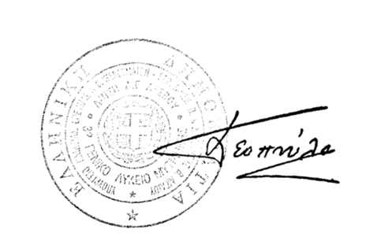
Η ΔΙΕΥΘΥΝΤΡΙΑ

Διευθύντρια
Γλυκερία Λεοπούλου

